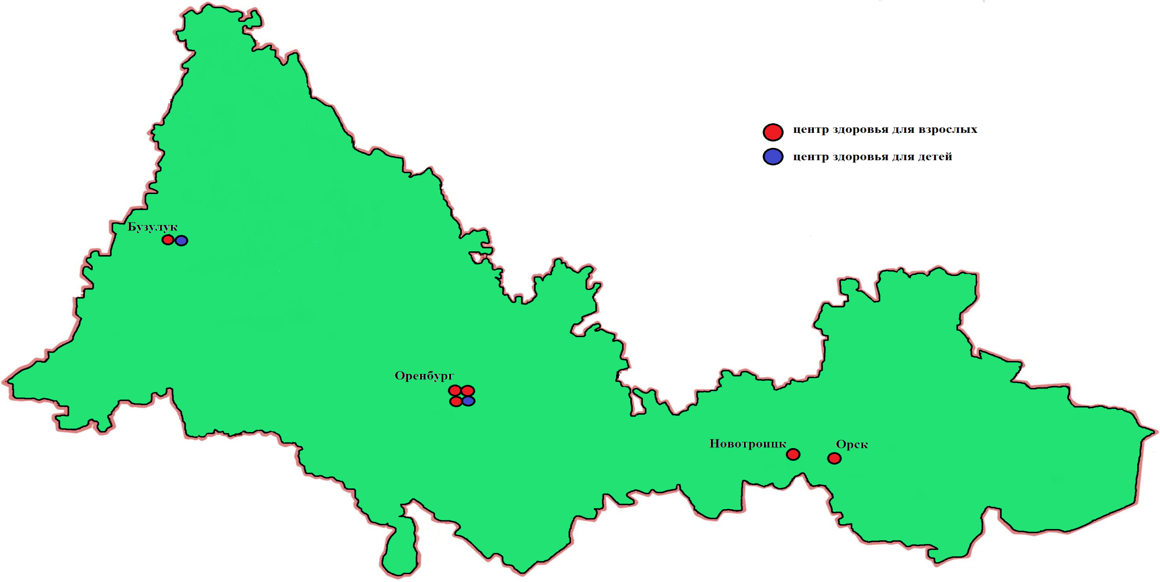
Каждый житель Оренбургской области имеет право БЕСПЛАТНО пройти обследование в ближайшем Центре здоровья
Адреса и телефоны Центров здоровья: http://oocmp.ru/left/czentr-zdorovya/czentryi-zdorovya-adresa
ОРЕНБУРГСКИЙ ОБЛАСТНОЙ ЦЕНТР МЕДИЦИНСКОЙ ПРОФИЛАКТИКИ

